Nescafé Latte impulsa el consumo estacional con el relanzamiento de Nescafé Latte Turrón

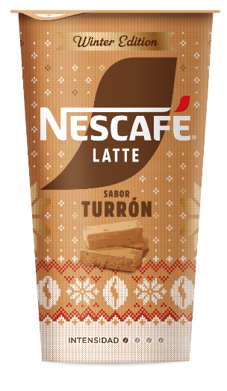
Nescafé Latte relanza Nescafé Latte Turrón, una de sus ediciones limitadas más exitosas, tras la excelente acogida obtenida durante la pasada campaña navideña. Inspirada en uno de los sabores más emblemáticos de la Navidad en España, esta variedad vuelve a los lineales para seguir capitalizando una propuesta diferencial que conecta tradición y compra por impulso.
El buen desempeño registrado en su lanzamiento ha llevado a la marca a recuperar esta referencia para la campaña 2026. Con una textura ligera, un perfil indulgente y el inconfundible sabor a turrón, la variedad busca reforzar la relevancia de Nescafé Latte durante uno de los periodos de mayor dinamismo para el gran consumo.
Este relanzamiento se suma a una gama consolidada de 9 variedades, elaboradas con leche fresca y, en su mayoría, ingredientes naturales, que combinan sabor y cremosidad. A través de referencias permanentes y ediciones limitadas de éxito, la marca continúa apostando por propuestas capaces de generar rotación, atraer nuevos consumidores y dinamizar la categoría.

